Stadt Pirmasens

Pressemitteilung

Pirmasens, 16.10.2018
Framas gibt Städtischem Stadion seinen Namen

- Systemanbieter und Lösungslieferant für die Schuhindustrie sichert sich auf fünf Jahre bei der Stadtentwicklung Pirmasens die Namensrechte am Städtischen Stadion im Sportpark Husterhöhe
- Eng mit dem Fußballsport verbundenes Traditionsunternehmen aus Pirmasens engagiert sich gleichzeitig als Hauptsponsor des lokalen Fußball-Regionalligisten FK Pirmasens

Das Waldstadion Frankfurt ist als Commerzbank-Arena bekannt, in Dortmund hat man das Westfalenstadion in Signal Iduna Park umbenannt und jetzt ist auch eine weltweit bekannte Firma namensgebend für das Städtische Stadion Pirmasens im Sportpark Husterhöhe. Ab November 2018 und zunächst fünf Jahre lang heißt die moderne Sportstätte für Vereins- und Schulsport- sowie städtische Großveranstaltungen „Framas Stadion“. Hierzu sind heute die Framas Kunststofftechnik GmbH als Rechtenehmer und die Stadtentwicklung Pirmasens GmbH (SEP) als rechtegebender Eigentümer übereingekommen. Der Systemanbieter und Lösungslieferant für die Schuhindustrie wird dem Stadion seinen Namen geben, das von ihm entworfene Logo an der Fassade anbringen, zudem darf das Unternehmen den neuen Stadionnamen auch in der Werbung nutzen. Gleichzeitig verpflichtet sich die SEP, in Veröffentlichungen stets die neue Bezeichnung zu verwenden.
„Das Management von Framas ist auf offene Ohren und schnell auch offene Türen gestoßen mit der Idee, seinen Namen fest mit dem Städtischen Stadion zu verknüpfen und damit auch die Verbindung zu Pirmasens nachhaltig nach außen zu tragen“, erklärt SEP-Geschäftsführer Michael Schieler. Der Bau des Stadions war das erste große Bauprojekt, das er als Beigeordneter und Baudezernent der Stadt Pirmasens 2003 zu verantworten hatte. „Auch im fünfzehnten Jahr des Bestehens gehört unser Stadion zu den modernsten im ganzen Land und befindet sich noch immer in einem Top-Zustand“, so Schieler weiter.
Räumliche Nähe und Verbundenheit mit dem Fußballsport
Framas verbindet vieles mit Pirmasens und dem Fußballsport. So befindet sich das Firmengelände des deutschen Unternehmenssitzes nur einen Steinwurf entfernt vom Sportpark Husterhöhe; neben dem „Framas Stadion“ sind dort auch mehrere Nebenplätze und unter anderem ein Beachvolleyball-Feld angelegt. Der FK Pirmasens trägt hier seine Heimspiele aus, Framas unterstützt den Fußball-Regionalligisten finanziell seit vielen Jahren und aktuell als Hauptsponsor; erst letzten Monat wurde das Sponsoring-Engagement um weitere fünf Jahre bis 2024 verlängert und zugleich der Etat um 25 Prozent erhöht. Die enge Verbundenheit zum Fußball ergibt sich aber gerade auch aus der Geschäftstätigkeit des Unternehmens in der Schuhbranche: So fungiert Framas als global präsenter Partner bei der Entwicklung und Herstellung von Hochleistungskomponenten insbesondere für Sportschuhe der Labels adidas, Puma, Nike und New Balance.
Vor gut vier Jahren hat Framas bei der Einweihung des Käthe-Dassler-Kreisels in Pirmasens den dort platzierten Giant Ball gestiftet. Der überdimensionale Fußball steht einerseits für adidas und damit eng verbunden für das Lebenswerk der Pirmasenserin Käthe Dassler, der Tochter des Framas-Gründers Franz Martz und Ehefrau des adidas-Gründers Adolf Dassler.

Sportstadt Pirmasens
In Pirmasens wird der Sport traditionell großgeschrieben: 70 Sportvereine mit rund 16.000 Mitgliedern, darunter 60 Vereine, die dem Stadtsportverband angeschlossen sind, sorgen für Bewegung. Zu den vielen Sportstätten gehört auch das „Framas Stadion“ im Sportpark Husterhöhe auf dem ehemaligen Areal der US-Armee, das im September 2004 nach 15 Monaten Bauzeit eingeweiht wurde. Es wird genutzt für Vereins- und Schulsport- sowie Großveranstaltungen wie beispielsweise das Landessportfest 2016, aber auch diverse Radsport-Events und Spielfeste. Fast 10.000 Zuschauer finden Platz auf den Rängen. Hier hat der traditionsreiche und bundesweit bekannte FK Pirmasens 2006 den damaligen deutschen Vize-Meister Werder Bremen aus dem DFB-Pokal geworfen, zudem war der Deutsche Fußballbund mit seinen Juniorennationalteams schon mehrfach zu Gast.

Hintergrund zu Framas
Framas wurde 1948 in Pirmasens gegründet ‒ in einer Art und Weise, wie man es heute als Start-up in der Garage bezeichnen würde. Die Firma ist auf die ersten Buchstaben des Gründernamens zurückzuführen: Franz Martz, zu seiner Zeit respektvoll auch als „Doktor Leisten“ bekannt wegen seiner akribischen Tüfteleien an Schuhleisten. Genau um solche der Form des Fußes nachempfundenen Formstücke zum Aufbau von Schuhen drehte sich damals alles und zum Teil auch heute noch. Vielleicht stand Martz ja mit seinem Initialenspiel sogar Pate für adidas, das „Adi“ Dassler 1949 zusammen mit seinem Bruder Rudolf gründete. Bereits 1932 war der noch junge Sportschuhpionier in die Westpfalz gereist, um bei Franz Martz dessen Handwerkskunst zu erlernen. Eben aus dieser Begegnung entstand eine bis heute währende Zusammenarbeit – und auch die Ehe von Adolf Dassler mit Käthe, der Tochter des „Leistendoktors“.
Framas fertigte und reparierte bis in die Sechzigerjahre hinein Leisten hauptsächlich für Pirmasenser Schuhfabriken. Mit deren Erfolg füllten sich die Auftragsbücher und wuchs die Mitarbeiterzahl. Der frühzeitigen globalen Aufstellung war es zu verdanken, dass die Verlagerung der produzierenden Schuhindustrie in Billiglohnländer nicht zum Einbruch, sondern zur weiteren Expansion führte. Denn das Unternehmen ist heute immer dort, wo die Kunden seine Zulieferprodukte benötigen ‒ ob in Deutschland, den USA oder in Asien, genauer gesagt China, Hongkong, Indonesien, Südkorea und Vietnam. Am Stammsitz Pirmasens arbeiten rund 100 der weltweit 2.800 Mitarbeiter. Hier wird nach wie vor für den europäischen Markt produziert, außerdem beherbergt der zentrale Entwicklungsstandort unter anderem auch das Framas-Entwicklungs-Zentrum (FEZ), den Formenbau und das Leisten-Kompetenzzentrum des Unternehmens. Leisten werden auch heute sozusagen analog und von Hand modelliert. Entsprechend digitalisiert und an spezialisierte Maschinen übergeben, übernehmen die dann den Rest und fräsen aus Rohlingen in rasantem Tempo und mit höchster Präzision Hunderte von Kunststoffleisten. In der Investition in die Kunststofftechnik in den Siebzigerjahren lag ein weiterer Meilenstein. So eröffnete die Spritzgusstechnologie nicht nur im Schuhkernsegment den Ausbau des Portfolios und deutlich effizientere Prozesse, sondern letztlich auch völlig neue Geschäftsfelder beispielsweise in der Elektronik- und Automobilindustrie, unter anderem für Samsung.
Etwa 90 Prozent des Jahresumsatzes von rund 150 Mio. Euro erwirtschaftet Framas heute als Systemanbieter und Lösungslieferant in der Schuhindustrie. Zu den Kunden zählen neben den großen Sportschuh-Labels adidas, Puma, Nike und New Balance beispielsweise auch führende Hersteller von Sicherheitsschuhen wie Uvex und Haix. Die vertrauensvolle Zusammenarbeit beginnt meist schon in der Entwicklungsphase, also viele Monate, bevor die neuen Modelle in den Regalen stehen. Der Leisten, ehemals Kernprodukt des Unternehmens, macht nur noch einen kleinen Anteil am Lieferumfang aus neben Fersenelementen und Hinterkappen, Brand- und Außensohlen, Spikesystemen, Dämpfungselementen und sonstigen Hochleistungskomponenten ‒ so zum Beispiel die Anwendung in der Medizin- und Orthopädietechnik.

Ergänzendes zur Stadt Pirmasens
Erste urkundliche Erwähnung fand Pirmasens um 850 als „pirminiseusna“, angelehnt an den Klostergründer Pirminius. Der als Stadtgründer geltende Landgraf Ludwig IX. errichtete im heutigen Pirmasens die Garnison für ein Grenadierregiment, es folgten 1763 die Stadtrechte. Am südwestlichen Rand des Pfälzerwalds gelegen und grenznah zu Frankreich ist das rund 42.000 Einwohner zählende, rheinland-pfälzische Pirmasens wie Rom auf sieben Hügeln erbaut. In ihrer Blütezeit galt die Stadt als Zentrum der deutschen Schuhindustrie und ist in dieser Branche heute noch wichtiger Dreh- und Angelpunkt; davon zeugen unter anderem der Sitz der Deutschen Schuhfachschule, des International Shoe Competence Centers (ISC) oder der Standort der ältesten Schuhfabrik Europas. Zu den tragenden Wirtschaftsbereichen zählen unter anderem chemische Industrie, Kunststofffertigung, Fördertechnik-Anlagen und Maschinenbau. Pirmasens positioniert sich heute als Einkaufsstadt mit touristischem Anspruch und gut ausgestattetem Messegelände. Seit 1965 wird eine Städtepartnerschaft mit dem französischen Poissy gepflegt. Weitere Informationen sind unter http://www.pirmasens.de erhältlich.
20181016_psp

Begleitendes Bildmaterial
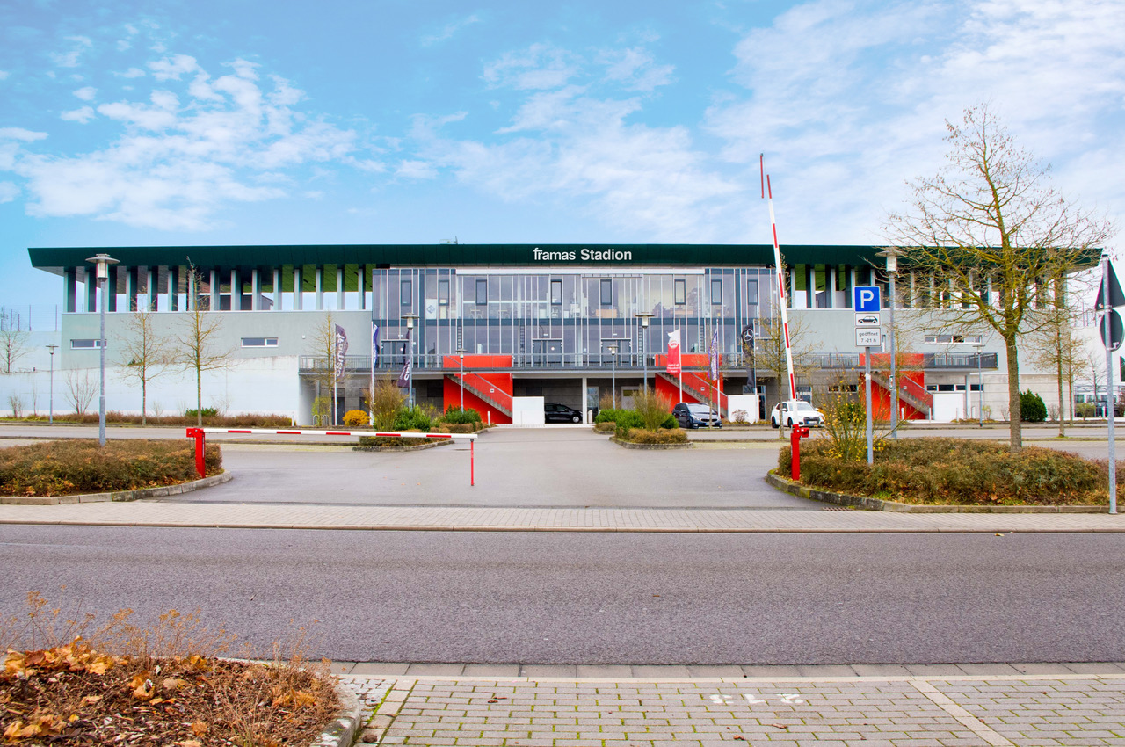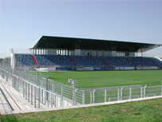
Fassaden-Logo/Entwurf Das künftige Framas Stadion Michael Schieler
in Pirmasens (SEP-Geschäftsführer)

[ Download: https://ars-pr.de/presse/20181016_psp ]

Stadtverwaltung Pirmasens ars publicandi Gesellschaft für
Maximilian Zwick Marketing und Öffentlichkeitsarbeit mbH
Leiter der Pressestelle Martina Overmann
Rathaus am Exerzierplatz Schulstraße 28
D-66953 Pirmasens D-66976 Rodalben
Telefon: +49 6331 84-2222 Telefon: +49 6331 5543-13
Telefax: +49 6331 84-2286 Telefax: +49 6331 5543-43
presse@pirmasens.de MOvermann@ars-pr.de
www.pirmasens.de https://ars-pr.de

Framas Kunststofftechnik GmbH
Patrick Jann
Chief Financial Officer (CFO) framas Gruppe
Rodalber Straße 180
D-66953 Pirmasens
Telefon: +49 6331 5152-0
Telefax: +49 6331 5152-44
patrick.jann@framas.com
http://www.framas.com

